Mojokerto, 08 Maret 2022

Perihal : lamaran pekerjaan

Kepada Yth.

Bapak / Ibu Pimpinan PT. Ciwi kimia di Tempat

Dengan hormat,

Berdasarkan informasi yang saya dapat dari teman yang bekerja di PT Ciwi kimia pada tanggal 6 Maret 2022, PT Ciwi kimia sedang membutuhkan tenaga kerja untuk mengisi posisi **Produksi**, maka saya bermaksud melamar pekerjaan tersebut. Latar belakang pendidikan saya sesuai dengan kualifikasi yang dipersyaratkan.

Berikut ini adalah data singkat saya :

Nama         : Dyon aldi pangestu

Tempat, tanggal lahir : Mojokerto, 1 juli 1998

Jenis Kelamin : Laki - laki

Alamat : Alamat. Empunala no.30 kel. Balongsari kec.magersari rt.03 rw.03 kota Mojokerto

No. Hp : 089520800407

Pendidikan terakhir         : SMA N 1 Kota Mojokerto

Demikian surat lamaran kerja diatas saya buat dengan sebenar-benarnya. Besar harapan saya agar Bapak/Ibu memberikan kesempatan kepada saya untuk ketahap berikutnya. Atas perhatian dan kebijaksanaan Bapak/Ibu, saya ucapkan banyak terima kasih.

Hormat saya,

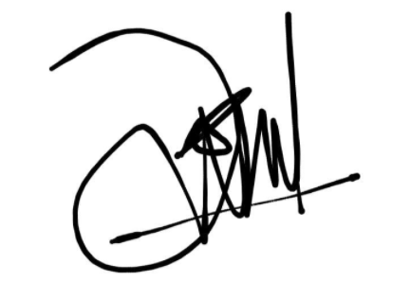

(Agus Subaktiar)